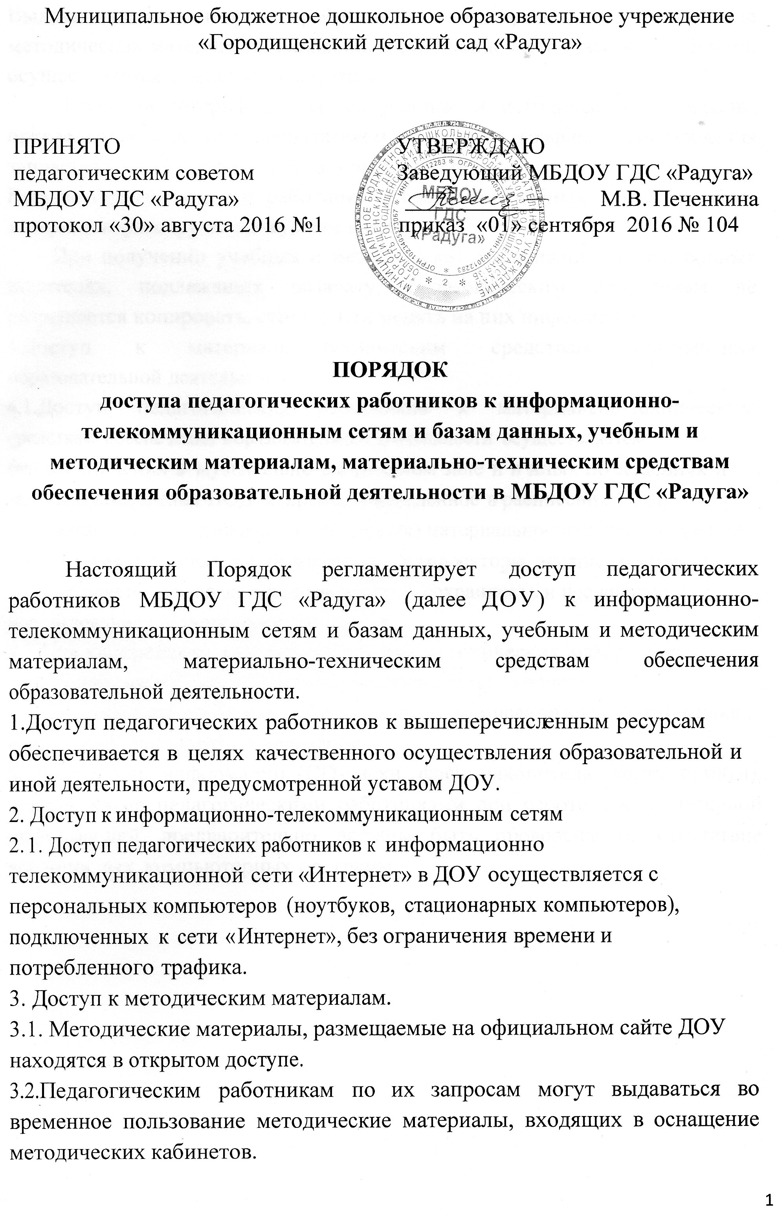

Настоящий Порядок регламентирует доступ педагогических работников МБДОУ ГДС «Радуга» (далее ДОУ) к информационно-телекоммуникационным сетям и базам данных, учебным и методическим материалам, материально-техническим средствам обеспечения образовательной деятельности.

1.Доступ педагогических работников к вышеперечисленным ресурсам обеспечивается в целях качественного осуществления образовательной и иной деятельности, предусмотренной уставом ДОУ.

2. Доступ к информационно-телекоммуникационным сетям

2. 1. Доступ педагогических работников к информационно телекоммуникационной сети «Интернет» в ДОУ осуществляется с персональных компьютеров (ноутбуков, стационарных компьютеров), подключенных к сети «Интернет», без ограничения времени и потребленного трафика.

3. Доступ к методическим материалам.

3.1. Методические материалы, размещаемые на официальном сайте ДОУ находятся в открытом доступе.

3.2.Педагогическим работникам по их запросам могут выдаваться во временное пользование методические материалы, входящих в оснащение методических кабинетов.

Выдача педагогическим работникам во временное пользование методических материалов, входящих в оснащение методического кабинета, осуществляется старшим воспитателем.

Срок, на который вы даются учебные и методические материалы, определяется старшим воспитателем, с учетом графика использования запрашиваемых материалов в данном кабинете.

Выдача педагогическому работнику и сдача им учебных и методических материалов фиксируются в журнале выдачи.

При получении учебных и методических материалов на электронных носителях, подлежащих возврату, педагогическим работникам не разрешается копировать, стирать или менять на них информацию.

4.Доступ к материально-техническим средствам обеспечения образовательной деятельности

4.1.Доступ педагогических работников к материально-техническим средствам обеспечения образовательной деятельности осуществляется:

без ограничения в музыкально-спортивном зале и в иных помещениях и местами проведения НОД во время, определенное в расписании НОД;

4.2. Использование движимых (переносных) материально-технических средств обеспечения образовательной деятельности (проекторы, экраны, ноутбуки) осуществляется по заявке ответственного за сохранность и правильное использование соответствующих средств.

4.3.Для копирования или тиражирования методических материалов педагогические работники имеют право пользоваться копиром.

4.4. Для распечатывания методических материалов педагогические работники имеют право пользоваться принтером.

5. Накопители информации (СD-диски, флеш-накопители, карты памяти), используемые педагогическими работниками при работе с компьютерной информацией, предварительно должны быть проверены на отсутствие вредоносных компьютерных программ.